A receita da educação brasileira: dar o bolo pronto!

Tempos atrás circulou pelas redes sociais uma prova aplicada na 4ª Série do Primário na década de 1970. Sim, houve um tempo em que a situação da educação brasileira era bem diferente da atual: professores com muito conteúdo e alunos com disposição para o aprendizado. Abaixo, apenas a primeira questão da prova:
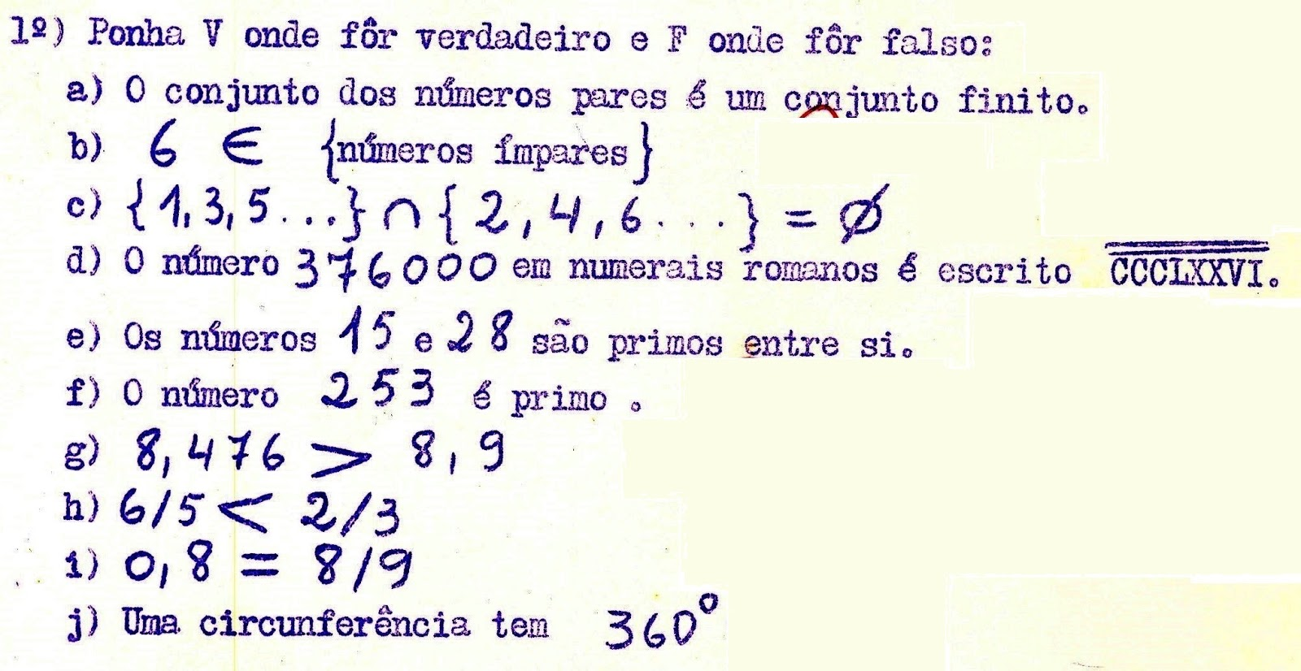

Os livros, quanto mais antigos, menos imagens dispõe, sem contar que eram pouco esquematizados. Claro que não é possível comparar os avanços gráficos na produção de materiais didáticos das últimas décadas, mas não parece um apontamento a ser ignorado: para calcular a área de um cubo, era então necessário que o aluno imaginasse um cubo, e para tanto é necessário um mínimo de esforço mental. Que trabalho de imaginação é preciso quando se tem a imagem pronta?
Ainda, a imagem tem um papel determinante para as impressões que os estudantes guardam sobre a matéria. Quando o tema é energia nuclear, por exemplo, o que vem na memória dos estudantes (e das pessoas formadas a partir dessa concepção) senão Chernobyl? Embora tenha acontecido há muitos anos, e raríssimos são os acidentes com energia nuclear no mundo, poucos são aqueles que defendem o seu uso como fonte de energia alternativa. Os livros circularam com fotos do desastre de Chernobyl, e a ideia agiu como um vírus sem cura sobre o imaginário popular. Mesmo para aqueles que desconhecem os benefícios da energia nuclear, só a lembrança daquelas imagens contidas nos manuais escolares causa verdadeira repulsa à ideia.
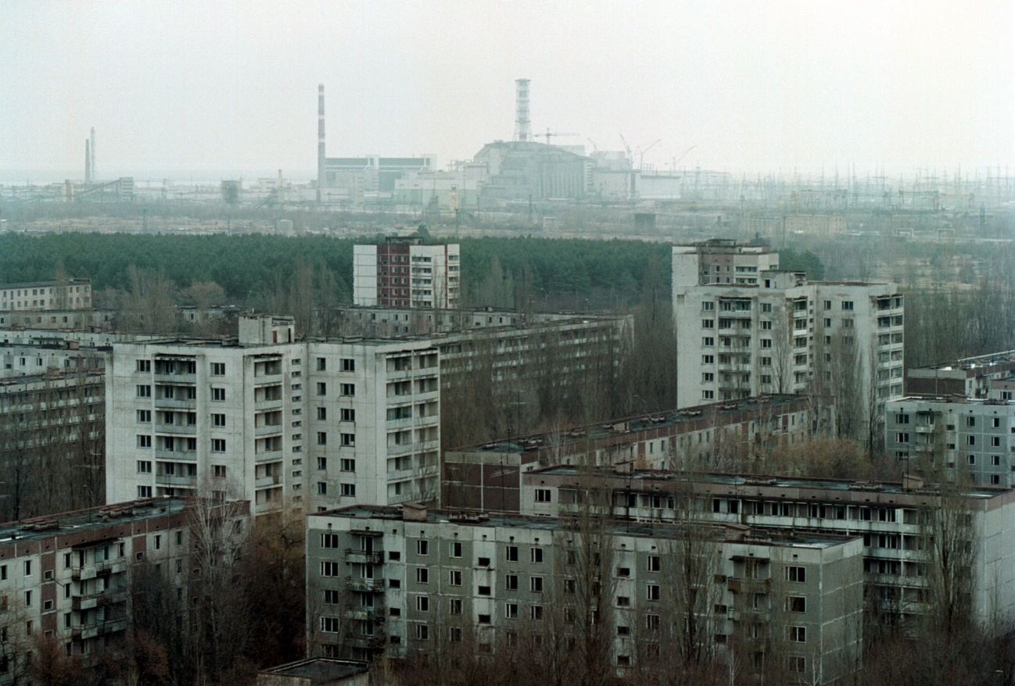
(Imagem: Gerry)

É preciso apelar às razões do texto: Guerra do Vietnã. Até mesmo os professores de História desconhecem as nuances do evento, mas uma coisa é certa: a imagem do fotógrafo Nick Ut, da Associated Press, que ganhou muitos prêmios internacionais, foi difundida nos manuais escolares, sem contar a reprodução em proporções logarítmicas nos veículos de informação. Basta a palavra “Vietnã” aparecer, que a imagem correspondente não é outra senão esta:
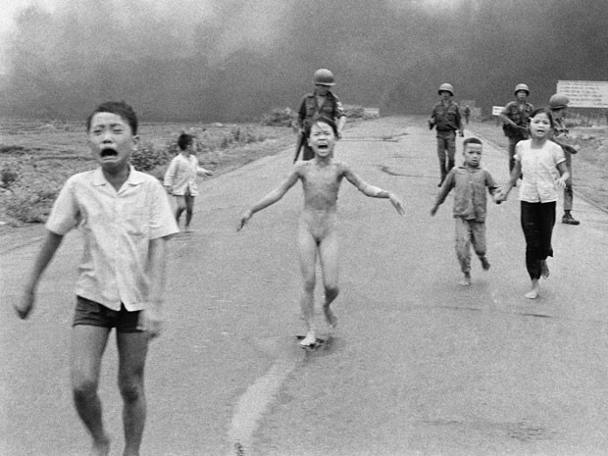

As áreas do conhecimento estão politizadas. Direito: qual jurista pode se atrever a criticar as políticas de direitos humanos? Economia: praticamente reduzida à questão da desigualdade social. Medicina: o que afinal é um feto? Sociologia: violência é culpa da sociedade. Isso apenas para citar exemplos - e de forma muito reduzida.
O aluno que vai prestar a prova do Enem (ou de qualquer vestibular pelo Brasil) é obrigado a se posicionar sobre o tema proposto: concorda ou discorda(?), é certo ou errado (?), é a favor ou contra (?). De pouco vale os argumentos, desde que se posicione. Como pode um estudante debater a questão da legalização das drogas se nem mesmo os especialistas chegaram a um consenso? Há apontamentos razoáveis em todos os lados. Como apontou um professor acerca da prova do Exame Nacional: "Enem exige do aluno um posicionamento politicamente correto. Homofobia, xenofobia e racismo são temas intoleráveis para o Enem".
Abaixo, é possível observar o conteúdo de três das questões da prova de “Ciências Humanas e suas Tecnologias” do ENEM aplicado em 2015. As demais, com poucas variações, compõem-se do mesmo caráter de diretrizes curriculares já estabelecidas pelo MEC e nos manuais escolares em geral:

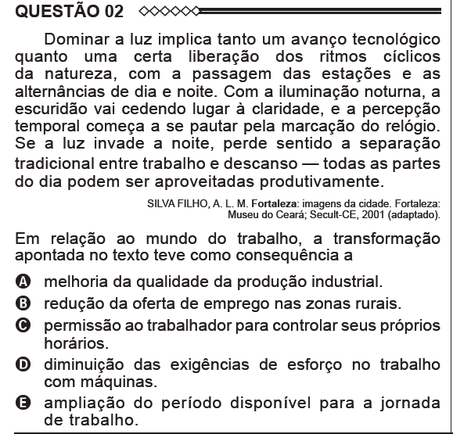
A proliferação da luz elétrica certamente mudou o comportamento da sociedade. No entanto, a questão não foi direcionada para as melhorias das condições de vida, mas para o aumento da jornada de trabalho, exalando marxismo. Resposta: letra E.
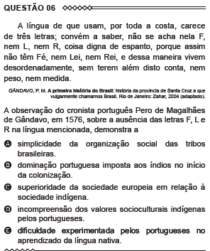
Nesta questão, a interpretação deverá favorecer o ponto de vista dos colonizados (os índios). Para a banca, não poderia haver outra resposta senão a “incompreensão dos valores socioculturais indígenas pelos portugueses” (letra D).
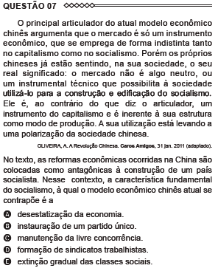
O socialismo nunca pode faltar numa prova do ENEM, como observa-se acima. Mesmo que a economia socialista já tenha sido refutada ainda na década de 1930, o exame insiste na necessidade moral da “extinção gradual das classes sociais” (letra E).
O Guia de Redação da Editora Abril de 2017 ensina as etapas para escrever um bom texto: 1) Leia a proposta com atenção; 2) Construa a tese; 3) Organize suas ideias; 4) Selecione os argumentos; 5) Estruture o texto; 6) Revise sua redação. Está certíssimo, porque é assim que se resolve um problema com tempo cronometrado. Mesmo assim, que condições os estudantes têm de defender suas “teses” sobre assuntos que pouco tempo foi investido estudando? Para se chegar a alguma conclusão, um pesquisador sério muitas vezes precisa de uma vida inteira de pesquisas, muitos e muitos anos verificando sua estrutura de dados.
Os temas atualmente cobrados são inúmeros, de alta complexidade, sem consenso entre os estudiosos, muitos ainda em debate no Supremo Tribunal Federal. Por que os estudantes são obrigados a se posicionar sem ao menos tê-los estudado adequadamente? No entanto, e de forma criminosa, temas polêmicos estão sendo introduzidos nos currículos escolares, com argumentos prontos, inseridos no imaginário como programas de computador. O aluno não precisa nem pensar: basta que os argumentos “politicamente corretos” sejam reproduzidos, já aliciados com imagens.
Não é possível negar a politização do saber, basta analisar as estruturas curriculares em todas as esferas do ensino brasileiro. As escolas e as universidades estão formando máquinas de reproduzir argumentos embalados, sem espaço para reflexão, nem mesmo para estudo aprofundando. Como pode um estudante fazer a receita se já estão dando o bolo pronto?

Esta e as demais questões poderão ser encontradas neste link: http://sergiorbtorres.blogspot.com.br/2016/02/voce-consegue-fazer-uma-prova-da-quarta.html. Acesso em 23/03/2017.
http://revistagalileu.globo.com/Sociedade/noticia/2015/04/desastre-nuclear-na-usina-de-chernobyl-completa-29-anos.html. Consulta em 11/03/2017.
Enem 2014 #21: Dicas em 1 minuto para uma prova politicamente correta. Disponível em: http://g1.globo.com/educacao/enem/2014/noticia/2014/10/enem-2014-21-dicas-em-1-minuto-para-uma-prova-politicamente-correta.html. Acesso em 23/03/2017.
Exame Nacional do Ensino Médio. Prova de Ciências Humanas e suas Tecnologias. 1º dia. Caderno 1 Azul. Disponível em: http://download.inep.gov.br/educacao_basica/enem/provas/2015/CAD_ENEM%202015_DIA%201_01_AZUL.pdf. Acesso em 24/03/2017.

